漳泽电力侯马热电分公司烟气脱硫配套石灰石粉脱硫吸收剂项目
职业病危害控效评价
1、用人单位名称、地址及联系人
企业名称 | 漳泽电力侯马热电分公司
单位地址 | 侯马生态工业园区漳泽电力侯马热电厂东侧
职业卫生负责人 | 李华 | 联系电话 | 13613572500
2、技术服务项目组人员名单
项目负责人 | 刘云波
行业技术人员 | 刘 洋
卫生工程人员 | 张 杰
公共卫生人员 | 韩凌凌
检测负责人 | 刘云波
检测人员 | 张杰、乔通、王锟、刘洋、李晓乐、刘云波
检验负责人 | 师淑芳
检验人员 | 申红鸽、何娟、王浴静、张钟栗
报告书审核人 | 王高田
报告书签发人 | 李彦
- 现场调查、现场采样、现场检测的专业技术人员名单、时间，用人单位陪同人
现场调查时间 | 2025.10.8
现场调查人员 | 刘云波、韩凌凌、张杰、刘洋、乔通、王锟、李晓乐、蔡岗岗
现场采样、测量时间 | 2025.10.15-17
现场采样、测量人员 | 张杰、乔通、王锟、刘洋、李晓乐、刘云波
用人单位陪同人 | 李华
检测类型 | 评价检测
报告日期 | 2025.11.16
- 证明现场调查、现场采样、现场检测的图像影像
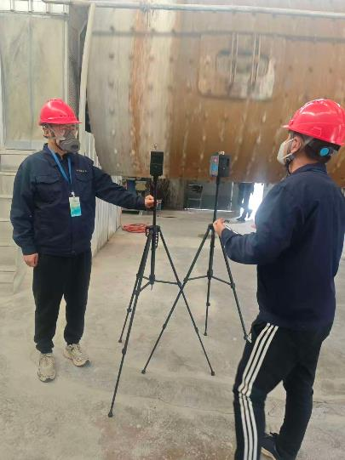
采样影像
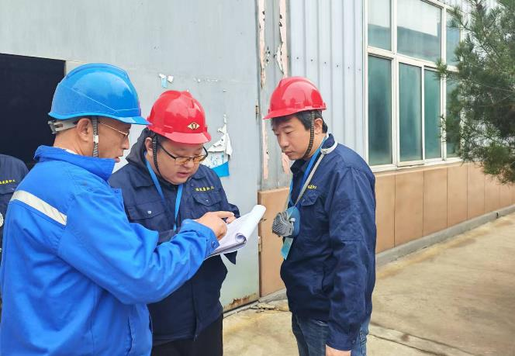
调查影像
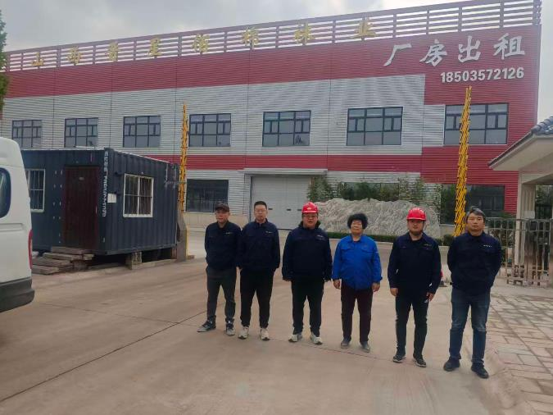
标志性建筑影像
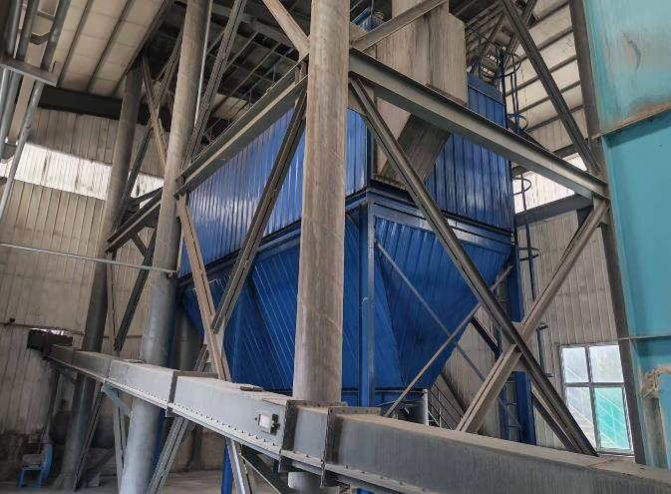
除尘器

